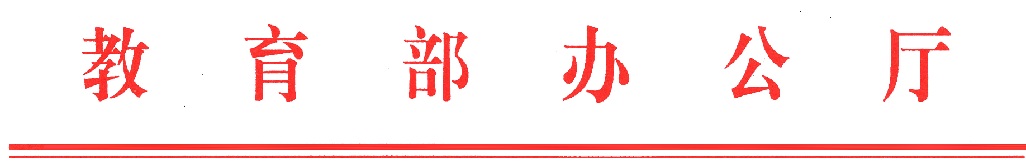
教发厅函[2017]76号

教育部办公厅关于开展教育系统电气火灾
综合治理自查检查的通知

各省、自治区、直辖市教育厅（教委），新疆生产建设兵团教育局，部属各高等学校：
根据《国务院安全生产委员会关于开展电气火灾综合治理工作的通知》（安委﹝2017﹞4号）精神，以及《国务院安委会办公室关于印发电气火灾综合治理自查检查要点及检查表的通知》（安委办函﹝2017﹞22号）要求，各地各校要对照自查检查要点和检查表，认真组织开展电气火灾综合治理工作。现将有关事项通知如下：
一、主要任务
（一）开展电气安全隐患排查整治。各地各校要牢固树立“隐患就是事故”的观念，对学校现有电器产品和电气线路安全状况进行全面摸排，重点查看是否存在电气线路敷设不规范、用电负荷超额、电源插座数量不足、电气线路老化以及未设短路保护装置、私拉乱接电线、使用无证、“三无”电器产品等问题；是否存在未配备专业电工或电工等专业技术人员未持证上岗、未按规定定期检测、维护保养电气线路和设备等问题。
（二）突出重点领域电气综合治理。各地各校要结合实际，加强对学生宿舍、食堂、教学楼、礼堂等重点人员密集场所，实验实训基地、实验室和实验用品仓库等重点危化品区域，校园施工现场、各类校办企业、学校老旧房屋等重点单位，电梯、锅炉、压力容器等重点特种设备的电气综合整治。针对近几年各校特别是高校学生宿舍存在的学生违规使用大功率电器、电动自行车充电、电器电路老化等安全隐患，采取有效措施，切实整治到位，防止安全风险隐患失控引发事故。
（三）加强学校电气安全使用管理。各地各校要严格落实消防安全主体责任，严密责任链条，织密责任网络，切实加强对二级单位、校内重大危险源、人员密集场所及其他消防重点部位的消防安全管理工作。建立完善学校用电安全日常管理制度，定期开展安全用电巡查，提高学校发现和消除电气火灾隐患的能力。规范学校电器产品采购使用管理，严禁采购使用无证或伪造、冒用认证证书、无厂名、厂址等来源不明和不合格电器产品。
（四）开展电气安全宣传教育。各地各校要采取各种有效措施，通过各种形式和各类媒介，开展校园电气火灾防范专题教育，宣传电气火灾事故教训，普及安全用电常识。要将电气安全知识作为师生安全教育的重要内容，号召师生购买使用正规企业生产的合格电器产品。
二、相关要求
各地各校要高度重视电气火灾综合治理，在地方政府的统一领导下，按照职责规定做好电器产品使用管理领域综合治理的相关工作。要结合实际研究制定实施方案、细化整治目标和整治措施，确定重点领域和重点环节，务求治理实效。对排查出的安全隐患和问题，要建立整治台账，明确整改时限、隐患责任和隐患预案，实现闭环管理。要加强与地方公安、消防、住建、安监、质监、工商、电力等部门的协同配合，形成电气火灾综合治理工作合力。
请各省、自治区、直辖市教育厅（教委），新疆生产建设兵团教育局和部属高校，于2017年10月10日前报送电气综合治理阶段性工作小结；从2018年起，每年1月10日前报送上年工作情况总结，每年7月10日前报送当年上半年工作小结，以上材料以电子文本形式报送。2020年4月20日前报送综合治理工作总结（纸质版、电子版）。根据国务院安委会的统一部署，我部将对教育系统综合治理工作开展情况，适时组织督查检查。
联系人：陈明君
联系电话：010-66097696，66096235（传真）
电子邮箱：ghshqc@moe.edu.cn
通讯地址：北京市西城区大木仓胡同35号教育部发展规划司
“电气火灾综合治理自查检查要点及检查表”下载地址：www.chinasafety.gov.cn/newpage/Contents/Channel_22274/2017/0607/289513/content_289513.htm

教育部办公厅
2017年6 月22 日

（此件主动公开）
部内发送：有关部领导，办公厅
教育部办公厅 2017年6月26日印发

